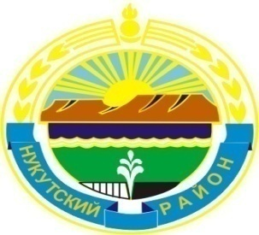
проект

Муниципальное образование «Нукутский район»

ДУМА МУНИЦИПАЛЬНОГО ОБРАЗОВАНИЯ

«НУКУТСКИЙ РАЙОН»

Шестой созыв

РЕШЕНИЕ

«__» мая 2019 года № ___ п. Новонукутский

Об отмене решения Думы МО «Нукутский район»

от 26.12.2016 года № 78 «Об утверждении Устава

Муниципального казенного учреждения «Центр

образования Нукутского района»

Руководствуясь Федеральными законами от 12.01.1996 г. № 7-ФЗ «О некоммерческих организациях», от 06.10.2003 года № 131-ФЗ «Об общих принципах организации местного самоуправления в Российской Федерации», ст. 27 Устава муниципального образования «Нукутский район», Дума

РЕШИЛА:

Отменить решение Думы муниципального образования «Нукутский район» от 26.12.2016 года № 78 «Об утверждении Устава Муниципального казенного учреждения «Центр образования Нукутского района».
- Опубликовать настоящее решение в печатном издании «Официальный курьер» и разместить на официальном сайте муниципального образования «Нукутский район».

Председатель Думы муниципального
образования «Нукутский район» К.М. Баторов

Мэр муниципального образования
«Нукутский район» С.Г. Гомбоев

